《种子的传播》教学设计

**-基于“模型建构”的课堂教学实践**

（教科版四年级下册）

**【核心概念】**

8．生命的延续与进化

**【学习内容及要求】**

8.1植物通过多种方式进行繁殖

（3-4年级）

①描述有的植物通过产生种子繁殖后代；

②列举动物帮助植物传播种子的实例。

**【教材分析】**

本课是教科版科学四年级下册第一单元第七课。本课通过引导学生观察不同植物的果实或种子的结构特征来推测其可能的传播方式。自身易爆裂的是利用弹力将自身的种子弹出，这种方式叫弹力传播；有的果实肉质、多汁、鲜美，通过动物采食将种子传播出去，有的是依靠果皮上有倒钩、倒刺等结构，容易挂在动物皮毛上将其传播出去，这种方式叫动物传播；有的比较轻，有一些特殊结构能使其悬浮在空中，随风飘，这种方式叫风力传播；还有的生活在水中或水边，可以借助水来传播，这种方式叫水力传播。植物将种子传播出去，会有更多的生存机会，有利于植物种群的延续。本课与本单元第一课相呼应，从种子来，到种子去，有利于帮助学生构建生物体结构与功能相统一的观点。

**【学情分析】**

学生对于种子的传播方式，已经有了大致的了解，大体上知道能通过风、水、动物等方式传播。但他们对于种子为什么采用这样的传播方式，是理解的不深入的，更不能系统的从种子，具有怎样的结构特征而采用相应的传播方式这个角度去分析。而本节课从模型建构的角度去设计，可以帮助学生建构生物体结构与功能相统一的观点。

**【教学目标】**

1．科学观念：

知道不同植物传播种子的方式不同；种子的传播方式与果实或种子的结构特点有关。

**2．科学思维：**

（1）通过分析归纳、抽象概括等方法，知道种子的传播方式与其结构特征有关，从而初步的进行模型建构。

（2）通过分析与比较，选用合适的材料，构建种子的实物模型，将真正影响种子传播方式的结构特点进一步放大，再次深化思维模型。

**3．探究实践：**

基于科学观察，选择合适的材料，独立思考、设计模型方案，合作交流、改进方案，实施方案，制作模型，模拟种子的传播。

**4．态度责任：**

对种子的传播产生兴趣，尊重事实；意识到植物生存、种群延续与环境息息相关，愿意保护身边的动植物和环境。

**【教学思路】**

基于模型理解

（即种子传播的前概念）

构建原始的思维模型

（即初步想到种子的传播方式可能与结构特点有关）

通过科学的观察构建较为准确的思维模型

（即能根据观察的结构特征推测出相对应的传播方式）

通过建立过渡模型加深模型理解

（即不符合特点的材料无法用来模拟种子的传播）

建立实物模型，放大结构特点，检验和完善“传播方式与结构特点有关这一思维模型”

（即选用合适的材料制作模型来模拟种子的传播）

模型的迁移运用，进一步培养模型建构能力

（即学以致用，理解樱桃等这类种子传播的方式是什么）

**【教学过程】**

|  |  |  |  |
| --- | --- | --- | --- |
| 教学环节 | 教学活动 | 学生活动 | 设计意图 |
| 一、前言 | 剧本导入：火山喷发后形成的“火山土壤”，迎来了灾难后的第一批生命，这些生命是怎么出现在这的呢？ | 阅读剧本，把自己带入所扮演的角色中去思考问题：自己是怎么出现在这块土地上的？ | 创设真实的问题情境，提出驱动性问题：你们是怎么出现在这块土地上的？ |
| 二、生命的起源 | 剧本情节开始推进，引导学生思考：  （1）自己是以什么状态来到这里的？  （2）在这个状态下，可能有哪些来的方式？  （3）具体以哪种方式来的与什么有关？ | 学生带入角色思考：  （1）种子；  （2）借助大自然的力量：风、水、动物；借助自己炸开的力量；  （3）结构特点 | 基于模型理解，以一连串的问题，引发学生的思维，进行思维模型的原始建构。 |
| 三、生命的痕迹 | 情节继续推进，承上启下，在扎根地的附近发现了破壳而出时掉落的残留物。 | 学生活动：观察这些残留物在形态结构上有什么特点。 | 通过科学观察，为构建准确的模型做铺垫。 |

|  |  |  |  |
| --- | --- | --- | --- |
| 四、生命的旅程 | 情节深入推进：  （1）根据已经观察到的特点，帮助他们搜集线索，找到了完整清晰的图片资料，根据这些来推测，你们到底是以什么方式来到这里的。  （2）制作模型来模拟种子的传播，验证推测。  引导学生思考：用橡皮泥材料来制作可以吗？要用怎样的材料来制作？  （3）模型的迁移与应用：如果有一棵新的植物出现在你们身边，你们能帮助它找到是怎么来的吗？ | 学生交流、汇报：具有什么特点的种子或果实，是以怎样的方式到来的。  学生思考：要用怎样的材料来制作模型？  交流、汇报  学生活动：选用合适的材料来制作模型。  学生思考、交流 | 进一步模型建构---传播方式与结构特点有关。  构建实物模型，放大“结构特点”，检验和完善“传播方式与结构特点有关”这一思维模型。  模型的迁移  和应用，进  一步培养模  型建构能  力。 |
| 五、生命的意义 | 情节深化：知道了是怎么来的以后，现在你是要回到原来的地方，还是就留在这里呢？  引导学生思考：为什么要把种子传播出去？ | 学生思考、交流：  （1）留在这里；  （2）回去；  各自说说理由。 | 意识到植物将种子传播出去，会有更多的生存机会，有利于植物种群的延续；以及与环境息息相关，具有保护环境的意识。 |

板书设计

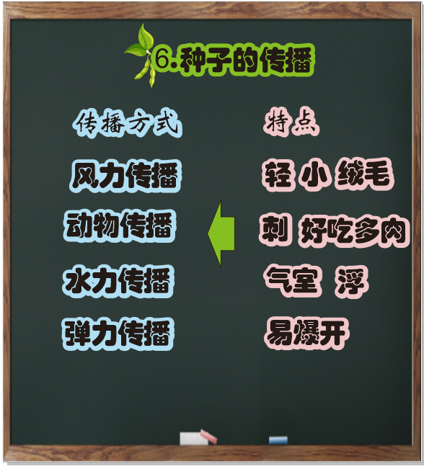

【实验记录单】

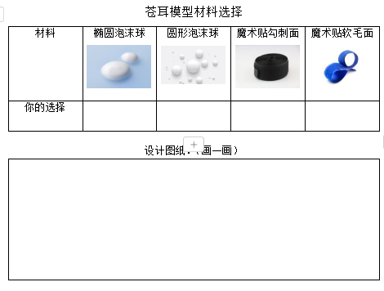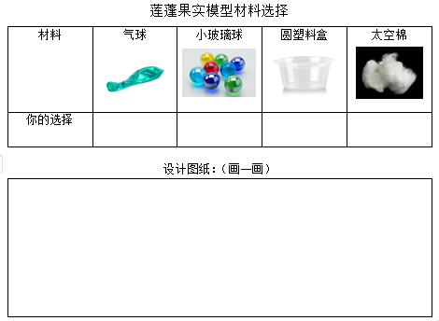

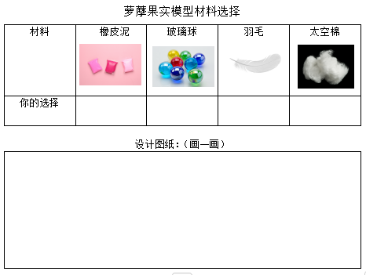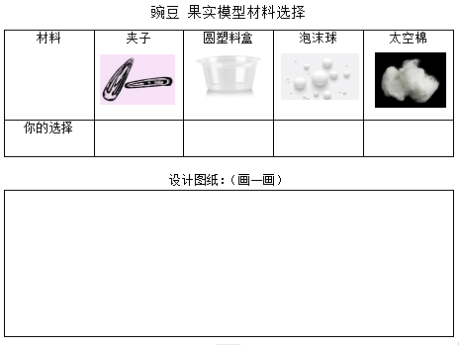

**【教学反思】**

本节课是基于“模型建构”的理念来设计的，以体验“剧本杀”的课堂组织形式来层层推进，设置“你们到底是怎么出现在这里的”这一驱动性问题，贯穿整堂课，引发学生进行“头脑风暴”，进行思维的碰撞，激发学生主动探究的兴趣，引发思考，逐步完善模型的构建。

本节课目标是要构建“传播方式与结构特点”有关的思维模型，基于模型理解，了解学生对于传播方式的前概念，逐步引导他们思考，不同的传播方式可能与结构特点有关，激发学生主动的想去观察种子或者果实的结构特点，再由此推测可能的传播方式，此时已初步建立起了思维模型，再引导学生主动的去制作实物模型来模拟传播方式，进一步完善思维模型的建构。

最后，对于“你们是怎么出现在这里的”这一问题，除了主要的传播方式以外，从为什么要传播出去的意义角度切入，进行理解，达到对于种子传播的意义的理解，使整个“剧本”的教学情境更加立体、完整。

**不足及提升点**

1.在课堂组织上还不够紧凑和老练，需要在今后的教学中有意识地锻炼和培养提高，在环节之间的连接处、学生问题回答的评价方面，语言描述还需要更丰满一些，继续提高专业素养，积累经验。

2.在资源整合方面还有待提高。教学时我运用了图片、视频等资源，但整合欠缺深度与系统性。今后应围绕教学目标，将各类资源巧妙串联，如以种子传播的不同方式为线索，整合对应高清图片、动画视频以及科学实验数据等，让学生系统全面地理解种子传播知识，提高资源整合质量。

3.在种子“翅膀”功能讨论部分，需要商榷。讲解种子特殊结构助力传播时，对类似“翅膀”结构功能阐述不够准确清晰。像槭树种子的“翅膀”，仅提及帮助飞行，未深入分析其飞行原理与传播距离、方向及环境因素之间的关系。后续教学需深入研究种子特殊结构功能，结合科学实验和实际案例，详细讲解其在不同环境下对种子传播的作用，如通过模拟实验展示槭树种子“翅膀”在不同风力、高度条件下的飞行轨迹与降落位置，让学生深入理解种子传播机制。

4.建模环节，材料种类不够丰富。鼓励学生设计新的模拟种子传播实验。除了课本上的简单实验，可让学生利用自制工具模拟如弹射传播（利用橡皮筋等装置模拟豆类种子弹出）、动物消化道传播（用人工模拟的动物肠胃环境，观察种子经过后的变化和萌发情况）等，通过创新实验设计与实践操作，加深对种子传播机制的理解和科学探究能力。